

Gramática de cláusulas definidas en prolog

Práctica 2



Javier garcía jiménez

DAVID MORENO LÓPEZ

ISABEL MARTÍNEZ GÓMEZ

**REGLAS IMPLEMENTADAS**

Las reglas que hemos implementado las hemos hecho en base a sintagmas nominales, verbales, adjetivales, preposicionales y adverbiales.

Hemos implementado varias reglas tanto en inglés como en español para atender a todos los casos que hay que considerar en las 14 frases.

Por ejemplo, tenemos tres casos en la oración:

* Sintagma nominal + sintagma verbal
* Oración subordinada
* Oración compuesta

Como sintagma nominal tenemos los siguientes casos:

* Artículo + nombre
* Pronombre
* Nodo ficticio en inglés + nombre en español, para considerar el caso “some apples”.
* Nombre
* Nombre + Nombre
* Artículo + Nombre + Adjetivo
* En caso de que el verbo sea especial y el nombre común: Artículo + Nombre
* …

Y de esa manera, hemos ido considerando todos los casos posibles que tenemos para poder traducir correctamente del español al inglés y viceversa.

**GRUPOS GRAMATICALES INCLUIDOS**

Los grupos gramaticales del español que hemos implementado son los siguientes:

**Oración:** Hay tres tipos, uno para oraciones simples (sintagma_nominal + sintagma_verbal), otro para oraciones subordinadas y otro para oraciones compuestas.

**Nexo:** Punto de unión para las oraciones compuestas (sintagma_nominal + sintagma_verbal + nexo + sintagma_verbal o sintagma_nominal + sintagma_verbal + nexo + sintagma_nominal + sintagma_verbal) y subordinadas (sintagma_nominal + nexo + sintagma_verbal + sintagma_verbal).

**Sintagma_nominal:** Puede estar formado por un artículo + nombre, pronombre, nombre, nombre + nombre, artículo + nombre + adjetivo, artículo + nombre + preposición + nombre o preposición + nombre.

**Sintagma_verbal:** Puede estar formado por verbo + sintagma_adverbial, verbo + sintagma_adjetival, verbo + sintagma_nominal, verbo + sintagma_preposicional o verbo + sintagma_nominal + sintagma_preposicional.

**Sintagma_preposicional:** Puede estar formado por preposición + nombre o preposición + artículo + nombre.

**Sintagma_adjetival:** Formado por un adjetivo.

**Sintagma_adverbial:** Formado por adverbio o adverbio + adverbio.

En el diccionario español podemos encontrar artículos, preposiciones, pronombres relativos, conjunciones, nombres, pronombres, adjetivos, adverbios y verbos.

Por otra parte, los grupos gramaticales de inglés son los siguientes:

**Sentence:** Hay tres tipos, uno para oraciones simples (nom_p + verb_p), otro para oraciones subordinadas (nom_p + nexus + nom_p + verb_p + verb_p) y otro para oraciones compuestas (nom_p + verb_p + nexus + verb_p o nom_p + verb_p + nexus + nom_p + verb_p).

**Nexus:** Punto de unión para las oraciones compuestas y subordinadas.

**nom_p:** Puede estar formado por un modificador + nombre, pronombre, nombre, nombre + nombre, artículo + adjetivo + nombre o modificador + nombre + nombre.

**verb_p:** Puede estar formado por verbo + sintagma_adverbial, verbo + sintagma_adjetival, verbo + sintagma_nominal, verbo + sintagma_preposicional o verbo + sintagma_nominal + sintagma_preposicional.

**prep_p:** Puede estar formado por nombre, preposición + nombre o preposición + artículo + nombre.

**adj_p:** Formado por un adjetivo.

**adv_p:** Formado por adverbio o adverbio + adverbio.

En el diccionario de inglés podemos encontrar modificadores, preposiciones, pronombres relativos, conjunciones, nombres, pronombres, adjetivos, adverbios y verbos.

**CONJUNTO DE FRASES QUE SE TRADUCEN CORRECTAMENTE**

Finalmente, hemos conseguido resolver la práctica con éxito y todas las frases son traducidas correctamente.

1. El hombre come una manzana. - The man eats an apple.
2. Ellos comen manzanas. - They eat some apples.
3. Tu comes una manzana roja. - You eat a red apple.
4. Juan ama a María. - John loves Mary.
5. El gato grande come un ratón gris. - The big cat eats a grey mouse.
6. Juan estudia en la universidad. - John studies at university.
7. El alumno ama la universidad. - The student loves university.
8. El perro persiguió un gato negro en el jardín. - The dog chased a black cat in the garden.
9. La Universidad es grande. - The University is large.
10. El hombre que vimos ayer es mi vecino. - The man that we saw yesterday is my neighbour.
11. El canario amarillo canta muy bien. - The yellow canary sings very well.
12. Juan toma un café y lee el periódico. - John has a coffee and reads the newspaper.
13. Juan es delgado y María es alta. - John is thin and Mary is tall.
14. Oscar Wilde escribió El Fantasma de Canterville - Oscar Wilde wrote The Canterville Ghost.

Para probarlo, hemos incluido un archivo menú, en el que tenemos lo siguiente:

* **pruebaEspanol:** utiliza el archivo draw para dibujar el árbol de consulta de cada una de las 14 frases en español. Adjuntamos el ejemplo de la primera frase:

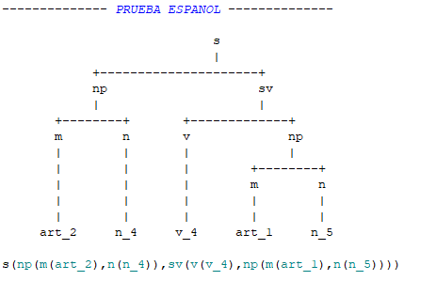

* **pruebaIngles:** al igual que pruebaEspanol, utiliza el archivo draw para dibujar el árbol de consulta de cada una de las 14 frases en inglés. Adjuntamos el ejemplo de la primera frase:

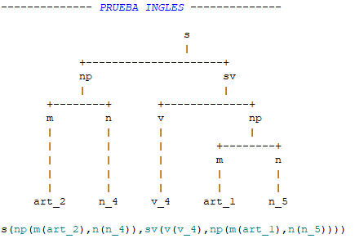

* **pruebaEspanolIngles:** traduce las 14 frases del español al inglés.

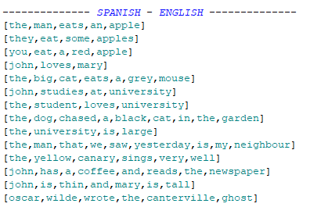

* **pruebaInglesEspanol:** traduce las 14 frases del inglés al español.

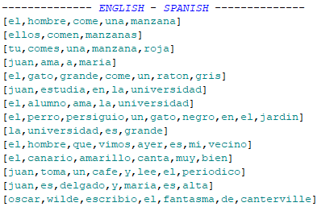

* **prueba:** hace todo lo anterior.

**MEJORAS**

Para mejorar el alfabeto inicial dado hemos añadido todos los tipos de sintagmas mencionados anteriormente y las palabras que no se encontraban en el diccionario y se usan en las frases, tanto en español como en inglés. En español, para hacer que las palabras concordasen entre sí hemos tenido que añadir el género, número y persona de los artículos, nombres y pronombres. Para los adjetivos hemos añadido género y número únicamente. Para los nombres además tenemos en cuenta si son comunes o propios, y para los verbos si se trata de un verbo especial (como es el caso del verbo ama) o no especial.

En inglés, los modificadores y nombres llevan género y número, los nombres además tienen un atributo para indicar si empiezan por vocal o no y otro atributo para indicar si se trata de un lugar concreto o no, ya que si se trata de un lugar concreto hay que poner un artículo y si se trata de un lugar no concreto otro. Por otra parte, los verbos llevan género, número y si se trata de un verbo especial (love, loves) o no. Los pronombres llevan persona y número y los adjetivos tienen atributos para reflejar si empiezan por vocal y para indicar si es un adjetivo coloquial o formal ya que big es coloquial y lo usamos en esta práctica antes del verbo y large es más formal y lo usamos después del verbo.